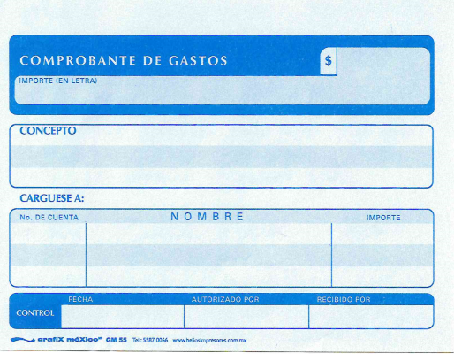

( CUATROCIENTOS SESENTA Y SEIS 00/100 M.N.)

MITZI TORRES TREJO

ARTEMIO BECERRIL

$466.00

AM250801

KILOMETRAJE DE IDA Y VUELTA A TELLEZ 74.6KM = $466.00

29/08/2023

$466.00

NO DEDUCIBLE

MVZ – CERTIFIC Y BIOSE